

**WYŻSZA SZKOŁA INFORMATYKI**

**I ZARZĄDZANIA**

**Z SIEDZIBĄ W RZESZOWIE**

**Konfigurator sprzętu IT**

Prowadzący: Wykonawca: mgr inż. Ewa Żesławska Emilian Skoczylas w59488 Kierunek: 4IID

Rzeszów 2019

Spis treści

1. Opis założeń projektu 3

2. Specyfikacja wymagań 3

3. Diagram przypadków użycia 4

4. Harmonogram realizacji projektu (diagram Gantta) 4

5. Opis techniczny projektu 5

6. Prezentacja warstwy użytkowej projektu 6

7. Materiały źródłowe 11

# Opis założeń projektu

Głównym zadaniem projektu jest wyświetlanie nazwy oraz cen sprzętu komputerowego, monitorów, myszek oraz klawiatur dla wymagających graczy komputerowych. Aplikacja pozwala na dostosowywanie budżetu jaki użytkownik planuje wydać na zakup określonego sprzętu. Zestawy zostały tak przygotowane, aby były maksymalnie wydajnościowe oraz bezawaryjne w swoim zakresie cenowym.

# Specyfikacja wymagań

**Wymagania funkcjonalne:**

* Graficzny interfejs użytkownika, który składa się z widoków:

1. Widok główny, w którym jest możliwość aktywowania innych widoków, również w którym pojawia się widok powitalny.
2. Widok powitalny – wyświetla podstawowe informacje wspomagające wybór sprzętu.
3. Widok wyboru sprzętu PC, w którym użytkownik ma do wyboru dwanaście kategorii budżetowych.
4. Widok wyboru monitora z możliwością wyboru sześciu kategorii budżetowych.
5. Widok wyboru myszki, w którym użytkownik ma do wyboru preferowaną firmę myszki.
6. Widok wyboru klawiatury z możliwością wyboru pięciu kategorii budżetowych.
7. Widoki finalne, które wyświetlają nazwę sprzętu oraz cenę.

* Program odczytu dane z bazy danych Microsoft SQL Server Management Studio, która wymaga połączenia z serwerem.
* Program wyświetla dane o miesiącu oraz roku, na który zostały przygotowane zestawy IT.

**Wymaganie niefunkcjonalne:**

* Przejrzysty interfejs graficzny.
* Aplikacja łatwa w obsłudze.
* W bazie danych występuje dwanaście kategorii, na które podzielone są wszystkie produkty.
* W bazie danych nie występują dwa rekordy o takim samym id
* W bazie danych rekordy są poprawnie zdefiniowane

# Diagram przypadków użycia

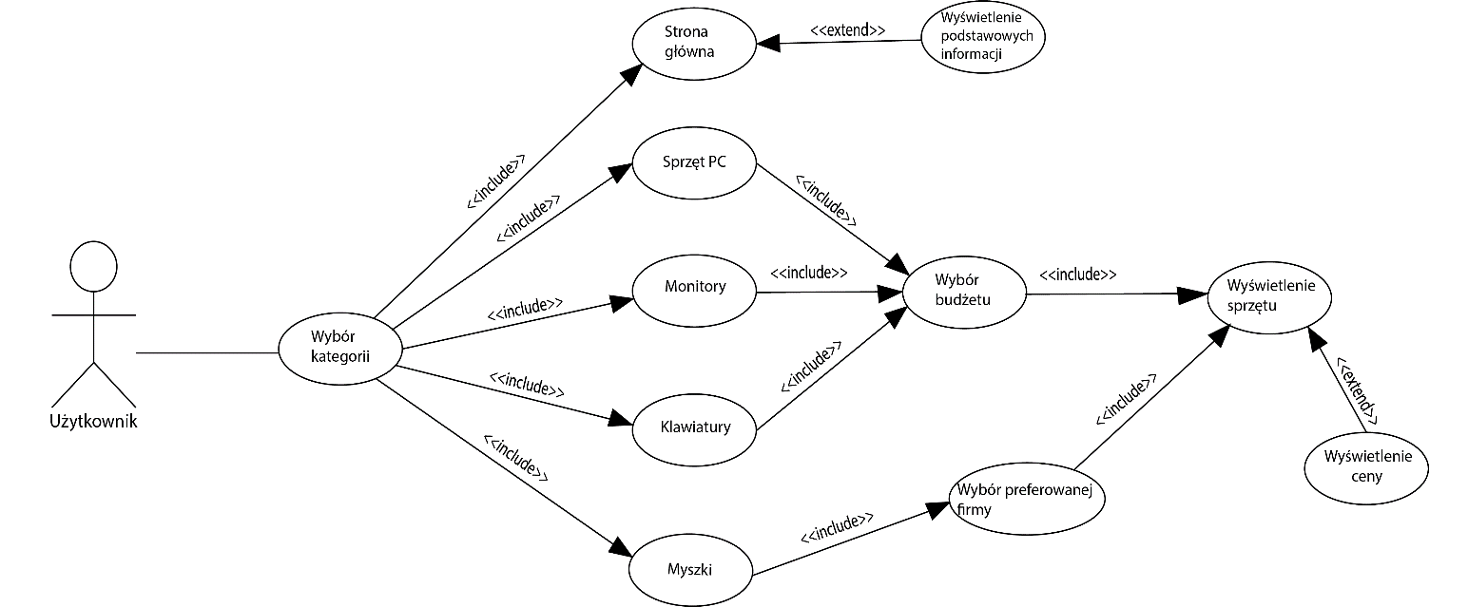

Rysunek 1 Diagram przypadków użycia

# Harmonogram realizacji projektu (diagram Gantta)

Rysunek 2 Diagram Gantta

# Opis techniczny projektu

Program został wykonany w języku c#, platformy programistycznej WPF oraz .NET. Baza danych jest stworzona w środowisku Microsoft SQL Server Management Studio. Dodatkowo aplikacja wykorzystuje dodatkowego nugeta:

* Material Design Colors
* Material Design Themes

Aplikacja wykorzystuje ikony z paczki Material Design takie jak WindowMinimize, Window Maximize oraz Power, które są zaprogramowane, aby kolejno minimalizowały, powiększały oraz zamykały okno główne aplikacji. Za pomocą funkcji MoveCursorMenu oraz opcji MaterialDesign:TransitionEffect SlideInFromLeft powstał efekt podążania GridCursora w zależności od wyboru ListViewItem (Sprzęt PC, Monitory, Myszki, Klawiatury). Przyczynia się to do powstania dobrze wyglądającego efektu graficznego, który jest przyjemny dla oka. Metoda ListViewMenu_SelectionChanged odpowiada za wyświetlanie przygotowanych UserControls przy pomocy instrukcji switch. W menu w lewym górnym rogu została opracowana poglądowa grafika sprzętu IT za pomocą programu Adobe Illustrator CC, kolorystycznie została wpasowana odpowiednio w interfejs graficzny. Natomiast w lewym dolnym rogu widocznym morskim kolorem powstał label zapisany w XAML’u, który informuje użytkownika o aktualnej wersji polecanego sprzętu. Aplikacja docelowo wykonuje wszystkie operacje w jednym oknie, dzięki czemu jest przejrzysta oraz szybka w obsłudze. W zależności od wybrania kategorii sprzętu oraz budżetu zaprogramowane zostały przyciski, które operują na odpowiednio metodach ButtonSearch(PC, Monitor, Mouse, Keyboard). Funkcje te działają przy pomocy instrukcji switch, która odczytuje jaki budżet wybrał użytkownik i wyświetla odpowiednie informacje. Baza danych, z której korzysta program posiada dwie tabelę Kategoria oraz ProduktyPC połączone ze sobą kluczem kategoria_id. Kategorie podzielone są na dwanaście kolumn, pierwsze 9 przydzielone są do skonfigurowania całego zestawu komputerowego, a kolejne to monitory, myszki oraz klawiatury. Program wyświetla odpowiednie dane za pomocą prostych zapytań w języku SQL. Za pomocą SQLCommand.CommandText program wysyła do SQLConnection zapytanie, które wyświetla z bazy żądane informacje. Wyniki operacji są zapisywane w DataTable, a następnie w aplikacji pokazywane za pomocą DataGrid, który korzysta z funkcji ItemSource do wyświetlania wyników w myDataGrid.

# Prezentacja warstwy użytkowej projektu

Po włączeniu programu ukazuje się widok powitalny (patrz Rysunek 3), który domyślnie otwiera się w zakładce Strona Główna. Po lewej stronie na ciemnym tle znajdują się pięć przycisków (zakładek), które uruchamiają kolejne widoki. Natomiast u dołu jest informacja o bieżącej wersji aktualizacji. Na środku wypisane zostały podstawowe informacje, z którymi użytkownik powinien się zapoznać. Program można zminimalizować, maksymalizować lub zamknąć za pomocą przycisków w prawym górnym rogu.

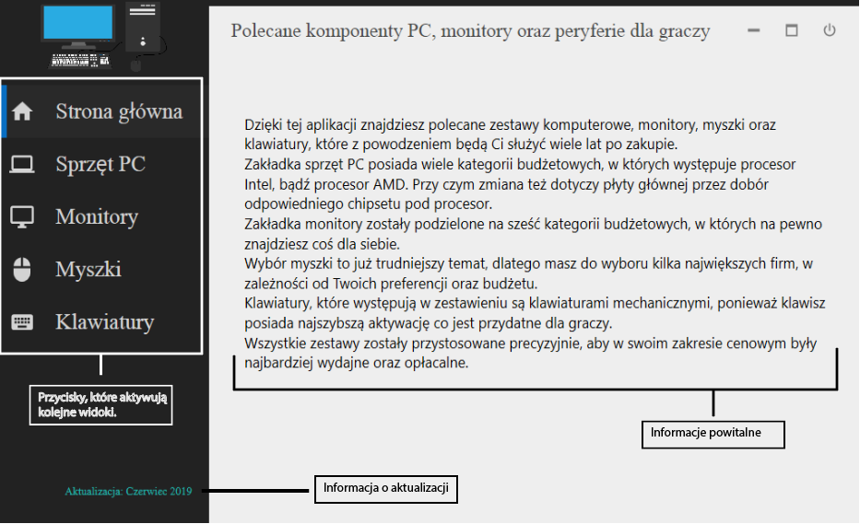

Rysunek 3 Widok powitalny

Po przejściu do zakładki Sprzęt PC wyłania się Widok sprzętu PC (patrz rysunek 4), na którym znajduje się opcja wyboru budżetu oraz przycisk Szukaj. W zależności od wyboru budżetu program wyświetli najbardziej opłacalny wydajnościowo zestaw komputerowy, który zawiera wszystkie potrzebne komponenty (płyta główna, procesor, karta graficzna, pamięć RAM, zasilacz, chłodzenie, dysk HDD/SSD, obudowa). Cena każdej części jest również wyświetlana (w złotówkach). W tym miejscu użytkownik może cofnąć się klikając w inną zakładkę.

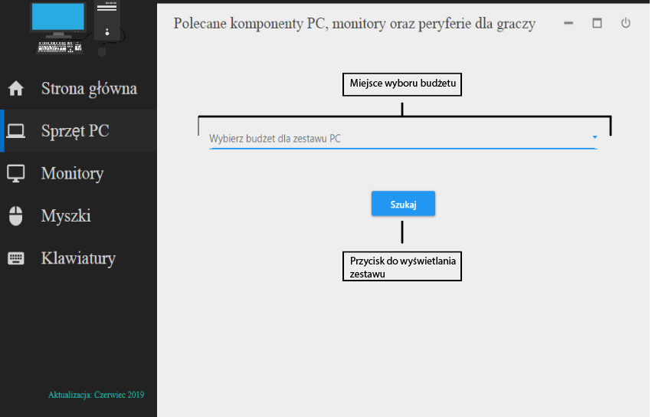

Rysunek 4 Widok wyboru sprzętu PC

Przykładowo wybierając budżet na kwotę 4600zł wyświetla się Widok finalny (patrz rysunek 5), na którym pokazana jest nazwa produktu oraz ceną komponentów.

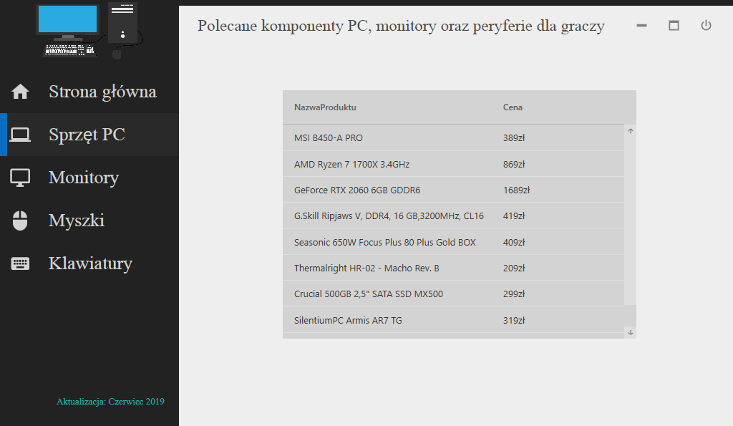

Rysunek 5 Widok finalny sprzęt PC

Widoki dla pozostałych zakładek są przygotowane w analogiczny sposób, klikając w Monitory wyświetla się Widok wyboru monitora (patrz rysunek 6), w którym jest sześć kategorii cenowych (do 700zł, do 1200zł, do 1700zł, do 2500zł, do 3500zl, bez limitu) oraz kolejny raz przycisk Szukaj. Okno wyboru budżetu wyświetla się użytkownikowi po kliknięciu w odpowiednie miejsce (patrz rysunek 7).

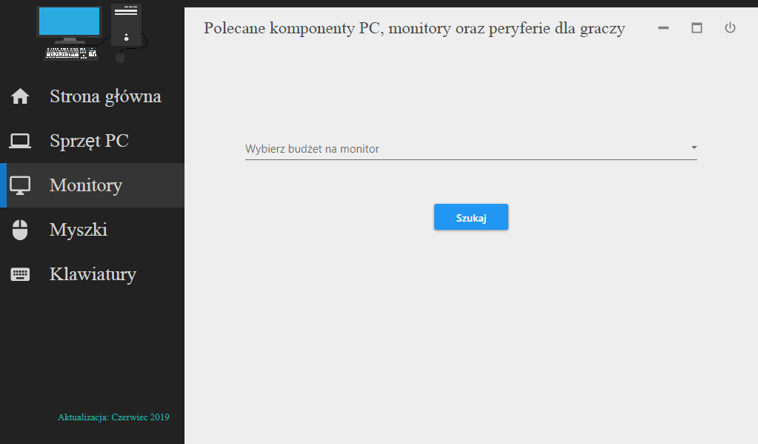

Rysunek 6 Widok wyboru monitora

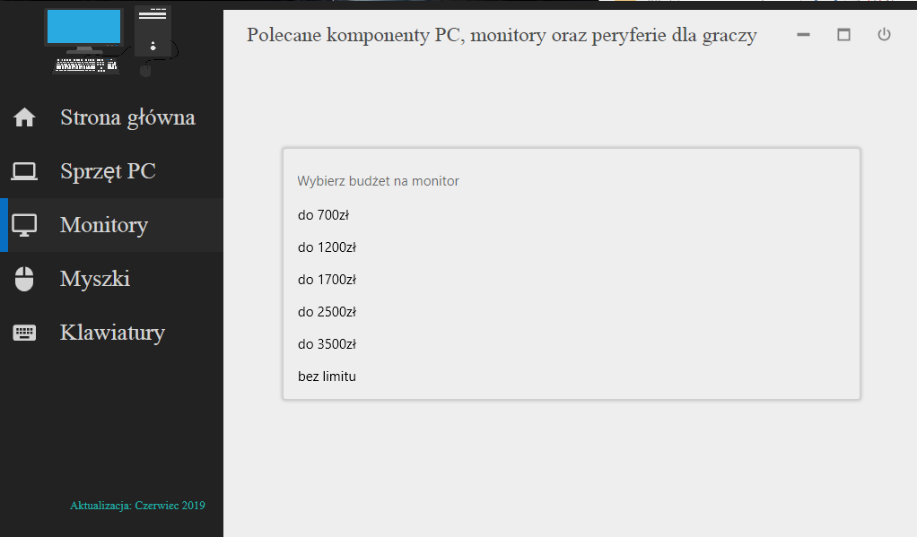

Rysunek 7 Widok wyboru budżetu

Tak samo jak w przypadku sprzętu PC, Widok finalny dla monitorów będzie wyświetlał pełną nazwę (w tym najważniejsze informacje dla graczy) oraz cenę. Po kliknięciu przez użytkownika zakładki Myszki, ukaże się Widok wyboru myszki (patrz rysunek 8), w którym jest do wyboru preferowana firma myszki (z racji sporego wyboru).

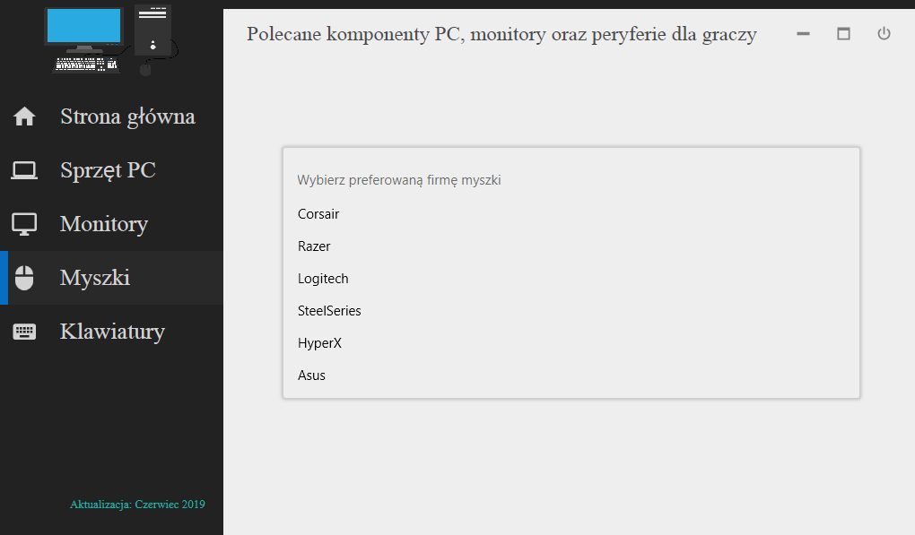

Rysunek 8 Widok wyboru myszki

Widok finalny, gdy przykładowo użytkownik kliknie w opcję Corsair oraz następnie przycisk Szukaj. 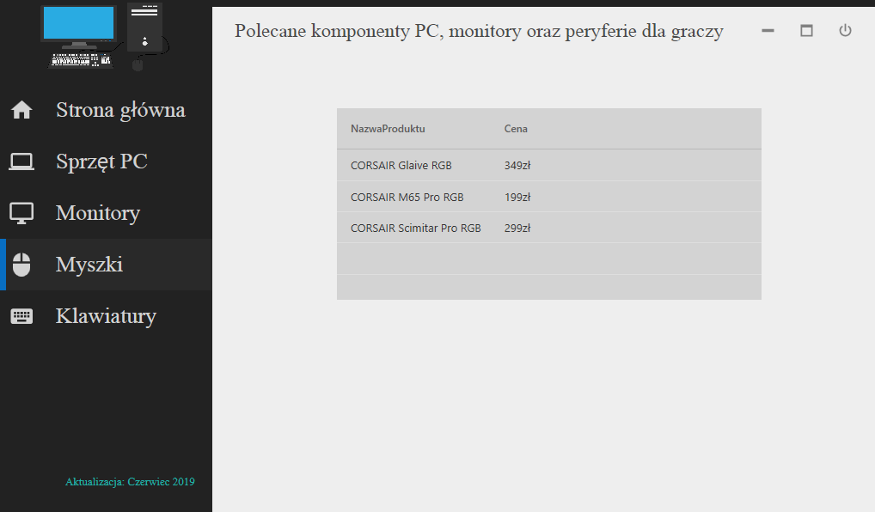

Rysunek 9 Widok finalny wyboru myszki

Program działa w analogiczny sposób dla zakładki Klawiatury, która po kliknięciu wyświetla Widok wyboru klawiatury (patrz rysunek 10), w którym znajduje się pięć kategorii budżetowych oraz następnie po wyborze Widok finalny wyboru klawiatury przykładowo dla budżetu powyżej 600zł (patrzy rysunek 11).

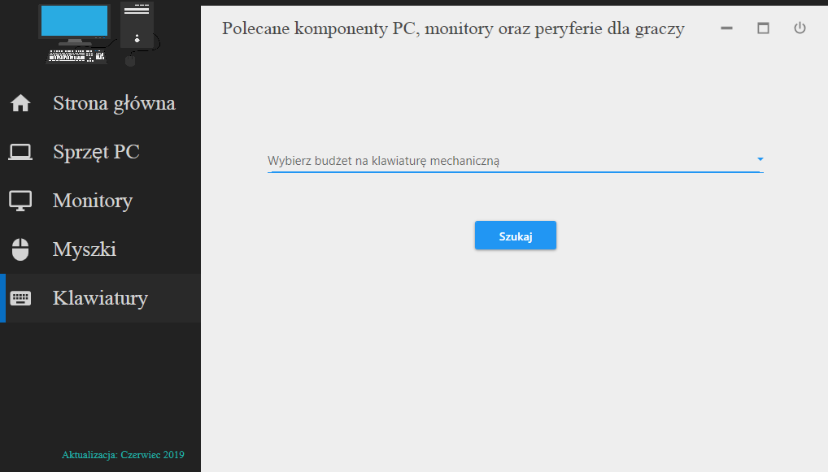

Rysunek 10 Widok wyboru klawiatury

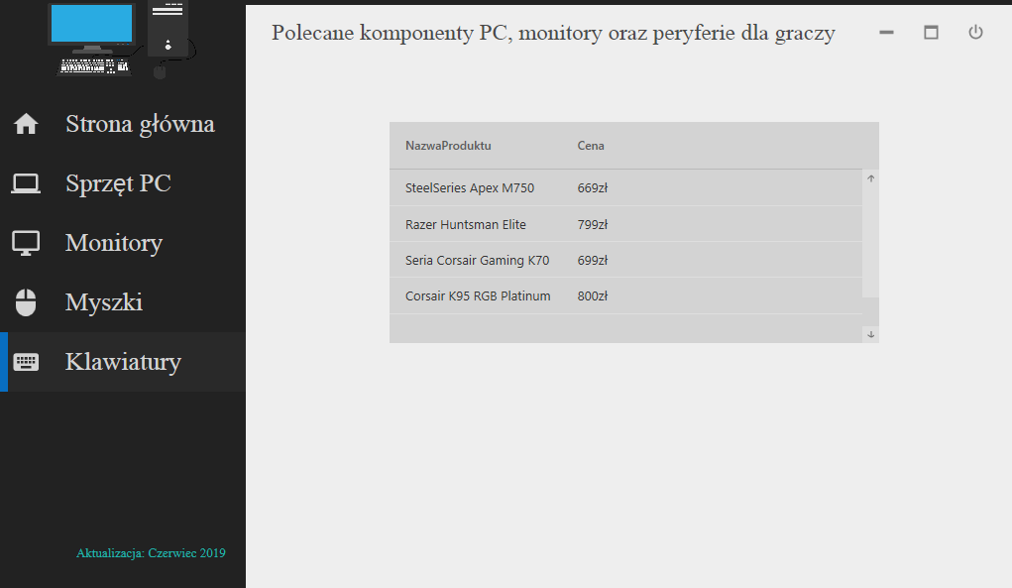

Rysunek 11 Widok finalny wyboru klawiatury

# Materiały źródłowe

Źródła internetowe:

* <https://www.youtube.com/channel/UCf0J9AO-KeLEkBe3ZpVpfKQ/videos> (dostęp dnia 16.06.2019)
* Microsoft WPF dokumentacja (<https://docs.microsoft.com/pl-pl/dotnet/framework/wpf/>). (dostęp dnia 17.06.2019)
* <https://material.io> (dostęp dnia 16.06.2019)
* <https://fanboy.pl/zestawy-komputerowe/zestawy-komputerowe-dla-graczy-czerwiec-2019/> (dostęp dnia 16.06.2019)
* <https://techlipton.pl/polecane-zestawy-komputerowe/> (dostęp dnia 16.06.2019)
* <https://www.youtube.com/channel/UCigNaporFrKIPHiF1FcWfwA/videos> (dostęp dnia 16.06.2019)

Źródła książkowe:

* Język C# 6.0 i platforma .NET 4.6. Andrew Troelsen, Japikse Philip 2017. Wydawnictwo PWN.
* Wprowadzenie do WPF. Tworzenie aplikacji w WPF przy użyciu XAML i C#. Anna Kempa 2017. Wydawnictwo Helion.
* Head First C#. Edycja polska. Andrew Stellman, Jennifer Greene 2012. Wydawnictwo Helion.

# 